1. Mediante ingeniería inversa, mostrar el script.

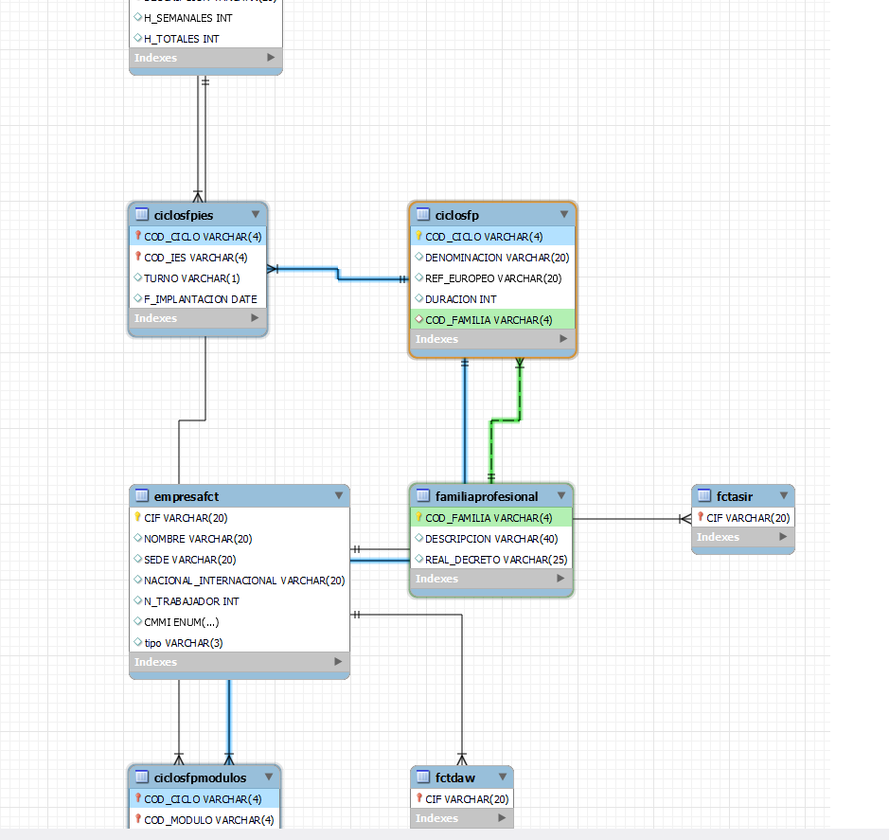

2. Mostrar la descripción de las tabla FAMILIA_PROFESIONAL y ciclos
SELECT * FROM ies_elena.ciclosfp;
SELECT * FROM ies_elena.familiaprofesional;

3. Mostrar las diferentes familias profesionales
SELECT COD_FAMILIA, DESCRIPCION FROM familiaprofesional;

4. Mostar los ciclos que pertenecen a la familia de Informática

SELECT DENOMINACION FROM CICLOSFP, FAMILIAPROFESIONAL
WHERE ciclosfp.cod_familia = '0001' and
CICLOSFP.COD_FAMILIA = FAMILIAPROFESIONAL.COD_FAMILIA;

5. Mostrar los módulos de el ciclo se asir y daw

SELECT DESCRIPCION FROM MODULOS M, CICLOSFP C, CICLOSFPMODULOS I
WHERE I.COD_CICLO = C.COD_CICLO
AND M.COD_MODULO = I.COD_MODULO
AND (C.denominacion = 'ASIR' OR C.DENOMINACION = 'DAW');

6. Mostrar los ciclos con más de 1000 horas
SELECT * FROM CICLOSFP
WHERE DURACION > '1000';

7. Mostrar los ciclos con más de 1000 horas pertenecientes a informática
SELECT DENOMINACION FROM CICLOSFP C, FAMILIAPROFESIONAL F
WHERE C.DURACION > '1000' AND F.DESCRIPCION = 'informatica'
AND (C.COD_FAMILIA = F.COD_FAMILIA);

8. Mostrar los ciclos con más de 1000 horas pertenecientes a informática y sumarles 100 horas más.

SELECT DENOMINACION, DURACION +100 FROM CICLOSFP C, FAMILIAPROFESIONAL F
WHERE C.DURACION > '1000' AND F.DESCRIPCION = 'informatica'
AND (C.COD_FAMILIA = F.COD_FAMILIA);

9. Mostrar los IES DE ALCORCON
SELECT NOMBRE FROM IES I
WHERE I.LOCALIDAD = 'Alcorcón';

10. Mostrar los IES de Alcorcón y Móstoles con ciclos de tarde

11. Mostrar los IES de Alcorcón y Móstoles con ciclos de tarde CON CICLOS DE ASIR

12. Mostrar los ciclos que se han implantado entre los años 2015 y 2017

13. Mostrar las empresas con sede en Madrid o con un número de trabajadores menor a 50.

14. Mostrar los datos de las especialidades que no tienen dado de alta ciclos formativos CICLOS

15. Insertar una nueva empresa llamad Paradigma con 400 empleados y sede en Madrid, con CIF XXXXXXXXXXXXXX
16. Insertar una nueva empresa llamada StratoDB con sede en Silicon Valley, con CIF XXXXXXXXXXXXXX
17. Mostrar los datos de la empresa con mayor número de trabajadores.
18. Añadir un campo nuevo a la tabla de fctasir CISCO varchar2(2). 19. Actualizar dicho campo a si para todas las empresas de asir 20. Borrar los datos pertenecientes a la familia profesional de informática.
21. Contar el numero de ciclos por familia
22. Contar el numero de módulos por ciclo

FAMILIAS PROFESIONALES QUE NO TIENEN CICLOS
SELECT DESCRIPCION FROM FAMILIAPROFESIONAL
WHERE COD_FAMILIA NOT IN (SELECT COD_FAMILIA FROM CICLOSFP);

